Jaboatão dos Guararapes, 28 de Novembro de 2025.
TERMO DE RESPONSABILIDADE DO PORTADOR DE EQUIPAMENTO (TABLET)

UNIDADE E REGIONAL: USF JOÃO BATISTA DE FIGUEIREDO - LOTE 92 - Equipe 1 / 1
TOMBAMENTO DO TABLET: 208477
IMEI: 355637050264142
ACESSÓRIOS E ITENS: Caixa do Equipamento, Carregador Original e Capa de Proteção.
Eu, Lindalva Gomes da Silva, inscrito(a) no CPF nº 859.195.274-04, na qualidade de Agente Comunitário(a) de Saúde (ACS), vinculado(a) à Secretaria Municipal de Saúde do Jaboatão dos Guararapes, declaro, para os devidos fins, que recebi da Gerência de Tecnologia da Informação (GTI) desta Secretaria, um equipamento (tablet), com todos os acessórios e componentes essenciais, em perfeitas condições de uso e funcionamento.
O equipamento ora cedido é de uso estritamente profissional, sendo destinado exclusivamente à execução das atividades laborais inerentes à função de Agente Comunitário de Saúde.
Comprometo-me a:
- Zelar pela conservação e integridade do equipamento e seus acessórios;
- Utilizá-lo exclusivamente para fins profissionais, conforme as diretrizes estabelecidas pela Secretaria Municipal de Saúde;
- Não repassar o equipamento a terceiros, sob qualquer hipótese;
- Devolver o equipamento sempre que solicitado, nas mesmas condições em que foi recebido, com todos os itens entregues, em perfeito estado de conservação e funcionamento.
Declaro estar ciente de que:
- A utilização indevida, a danificação, o extravio ou a não devolução do equipamento e de seus acessórios caracterizam quebra de termo de responsabilidade e perda de garantia;
- Nessas hipóteses, estarei sujeito(a) às sanções administrativas, bem como à obrigação de ressarcimento integral ou parcial do valor do equipamento e/ou acessórios danificados ou não devolvidos, além das demais medidas legais cabíveis.
E por estar de acordo com os termos aqui descritos, firmo o presente Termo de Responsabilidade para que produza seus efeitos legais.

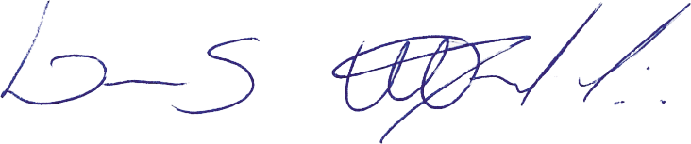

Assinatura da TI

Assinatura do Usuário

